PRESS RELEASE

報道関係各位

平成28年11月9日

株式会社ダイレクトクラウド

法人向けオンラインストレージ「DirectCloud-BOX」
11月8日にアップデート実施。ユーザーエクスペリエンスが大幅に向上！
ユーザー画面、管理画面とも操作性が大幅に向上し、管理者と社員それぞれの使い勝手を改善。

法人向けオンラインストレージ「DirectCloud-BOX」を中心に様々なクラウドサービスを
手掛ける株式会社ダイレクトクラウド(本社：東京都新宿区、代表取締役社長：安 貞善)は、
このたび、これまで以上に素早いレスポンスと直感的な操作性を実現する為、2016年11月8日(火)にサービスのアップデートを行いました。

貴社専用のログイン画面のURLが使えるカスタムドメイン
ログイン時入力簡略化、より高いセキュリティ
独自のカスタムドメインを設定可能
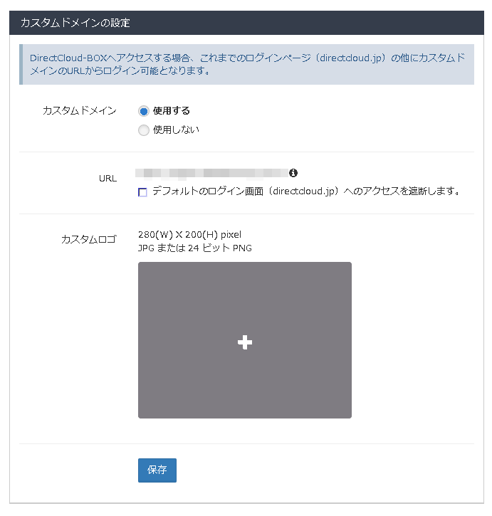
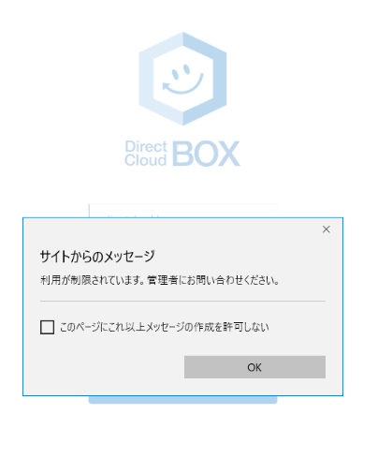

これまでのDirectCloud-BOXでは、共通のログインページより
ログインを行っておりましたが、このカスタムドメイン機能を使うことで、
下記の○○○○部分に御社独自のホスト名を設定して運用することができます。

http://○○○○.directcloud.jp/
これにより、「ログイン時の入力を簡略化」「ログイン画面のロゴ変更可能」「統一感、安心感が得られる」「セキュリティ向上」などのメリットが得られます。
独自ロゴによる統一感、安心感

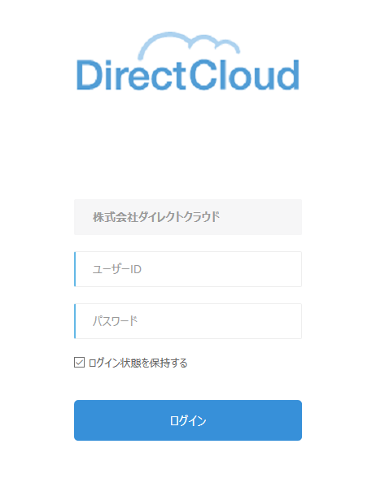

このカスタムドメインについての詳細は、Webサイトにて掲載
http://directcloud.jp/about/func06#func06-login

ブラウザからもドラッグ＆ドロップの簡単操作。Web版がさらに便利に！
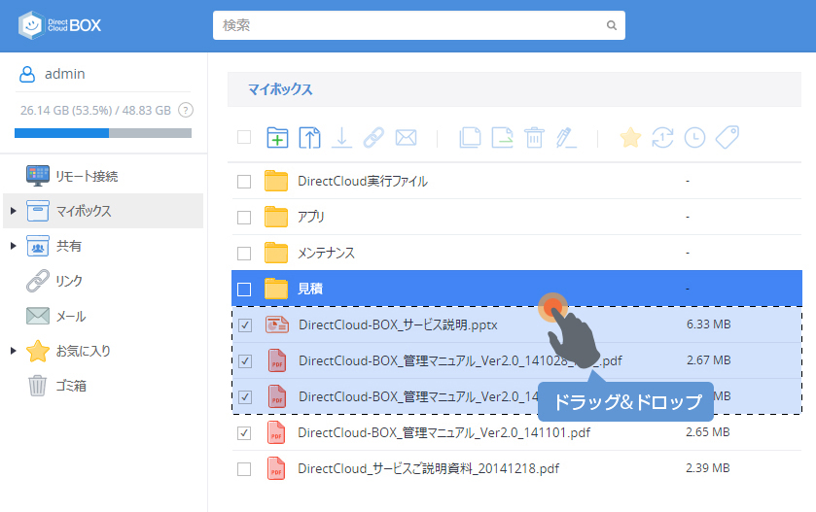

ブラウザ上からドラッグ＆ドロップでファイル操作ができるようになりました。
複数ファイル移動にも対応し、ストレスフリーな操作感を実現しました。

エクスプローラー風の操作により、Webアプリの操作性が向上しました。
またマウスの右クリックにも対応し、ますます使い勝手が向上しました。

このドラッグ＆ドロップでのファイル操作について詳細は、Webサイトにて掲載
http://directcloud.jp/about/func_user04#user-drag-drop

その他6項目にもおよぶ、大幅な機能改善を実施

ご利用いただいているお客様のご要望に基づき、これまでの機能もブラッシュアップし、
使用感が向上しました。

＜代表的な機能改善項目＞

・ゴミ箱の保存期間を設定し、自動的にファイル削除が可能になりました。ゴミ箱の保存期間設定により、定期的かつ自動的にゴミ箱の中を全削除できるようになりました。
ストレージの空き容量確保や、ファイルの誤送信防止に貢献できます。

・メールアドレスのオートコンプリートで入力負荷軽減できるようになりました。
一度送信した相手であれば自動的に送信履歴から候補を表示してくれるようになり
入力の手間を軽減できます。

・Webアプリケーションの高速化・表示速度改善を行いました。これによりこれまでファイル数の多いフォルダにアクセスした際に画面表示でかかっていた時間を短縮できるようになり、一覧画面の表示レスポンスが向上しました。

・管理画面のUI改善でさらにストレスの無い運用が可能となりました。表記を普段使い慣れている表現に修正し、ログ検索などの良く使う機能も改善しました。これにより管理者の負担を軽減できます。

■法人向けオンラインストレージサービス「DirectCloud-BOX」

DirectCloud-BOXは、社内外でドキュメントを効率よく安全に共有・活用できる
ユーザー数無制限の法人向けオンラインストレージです。

「DirectCloud-BOX」を利用することで、自社内・国内外拠点との大容量ファイルの
受け渡し、共同作業の場を共有、スマートデバイスの企業活用を安全かつ手軽に
実現できます。

また、ゲスト招待、プレビュー、ファイルコメントなどの機能を使うことで、
社内外間でコラボレーションを促進し、コスト削減と生産性の向上を実現します。

関連ページ： http://directcloud.jp/

■会社概要
株式会社ダイレクトクラウド
本社 ： 〒160-0022 東京都新宿区新宿6-29-20 マツダビル 6F
代表者 ： 代表取締役社長 安 貞善
設立年月日： 2004年 5月
資本金 ： 55,000,000円 (資本準備金15,000,000円)
URL ： https://directcloud.jp/

■本プレスリリースに関するお問い合わせ
株式会社ダイレクトクラウド
担当 ： 田畑
TEL ： 03-5287-1866
FAX ： 03-3209-9455
E-Mail： sales@directcloud.co.jp

